Мариинский муниципальный район муниципальное бюджетное дошкольное образовательное учреждение» Детский сад общеразвивающего вида с приоритетным осуществлением деятельности по познавательно-речевому направлению развития воспитанников №4 «Ручеёк»

Конспект
непосредственной образовательной деятельности
по развитию речи «Мои игрушки»
( для второй группы раннего возраста «Колобки»)

Составил воспитатель:
Кузнецова Татьяна Павловна

г.Мариинск2022г.

Конспект непосредственно-образовательной деятельности
во второй группе раннего возраста.
«Мои игрушки»
Задачи: расширять словарный запас детей, развивать связную речь. учить детей рассказывать стихотворения совместно с педагогом; воспитывать у детей чувство сопереживания, бережное отношение к игрушкам.
Предварительная работа: чтение детям стихотворений и рассматривание иллюстраций из серии «Игрушки» А. Барто;
Материал: игрушки пирамидка, мяч, кубик, машина маленькая, маишка большая. Неволяшка, кукла
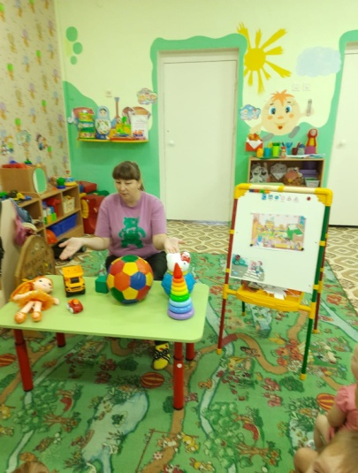
Ход занятия
Приветствие «Руки вверх мы поднимаем»
Руки вверх мы поднимаем,
А потом их опускаем.
А потом их разведем. И к себе скорей прижмем.
Хлоп раз, еще раз,
Мы похлопаем сейчас.
А теперь скорей, скорей. Топай, топай веселей!
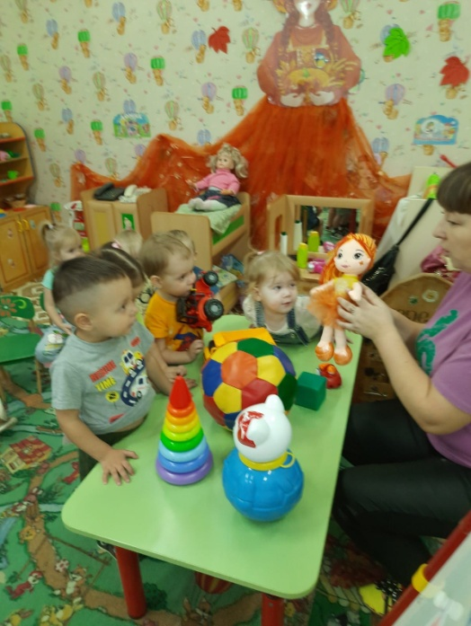
Дети входят в группу, садятся на стульчики, воспитатель обращает внимание детей на стол. Что, там лежит.

Игра «Отгадай загадку»:
Любит наряжаться свечка
В разноцветные колечки
Надевай скорее, ну же:
Снизу шире, сверху – уже (пирамидка)
Рядом разные подружки,
Но похожи друг на дружку.
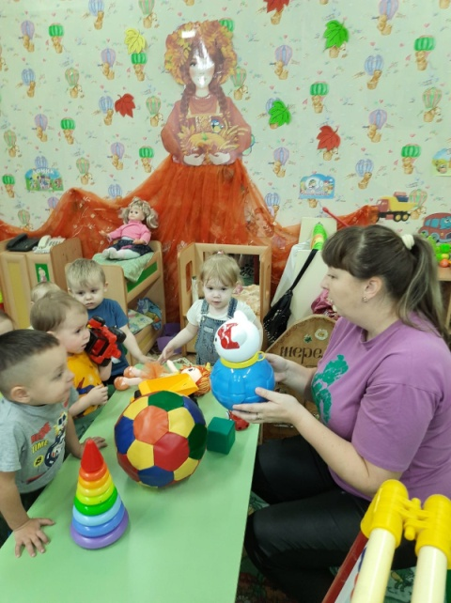
Все они сидят друг в дружке,
А всего одна игрушка (матрешка)
Он резиновый и круглый
Так и проситься на руки,
Чтоб подбросить и поймать,
По дорожке покатать (мяч)
У нее колеса есть, руль, четыре дверки -
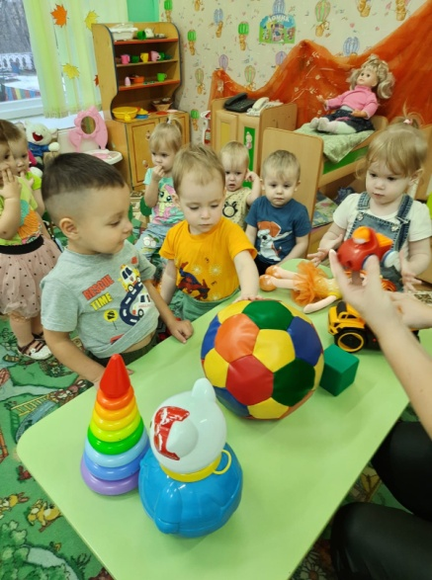
Возит в кузове Андрей
Для Танечки конфетки (машина)
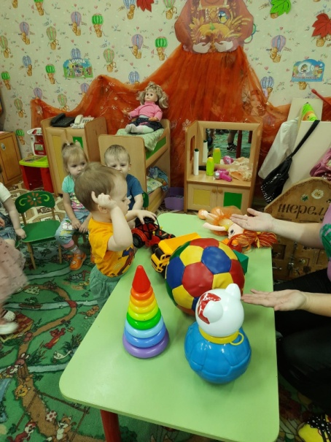

Воспитатель: Ребята вы любите играть? Дети: Да. Воспитатель: А у вас, есть любимые игрушки? (Каждый ребенок называет свою любимую игрушку). А вы умеете с ними играть?
(Воспитатель показывает еще одну игрушку). Дети: Кубик. Воспитатель: Кубики есть у нас в группе, давайте мы их найдем. Вот и нашли мы с вами кубики. Какого цвета кубики? Дети: Зеленого. Воспитатель: А как можно играть с кубиками? Дети: Строить гараж, башенку. Воспитатель: Молодцы ребята, а я хочу вам предложить построить дорожку из кубиков. (Дети строят дорожку). Воспитатель: Какая получилась дорожка? Дети: Длинная. Воспитатель: Дорожка получилась длинная, а кто же будет ездить по дорожке? Дети: Машины. Воспитатель: Вот здесь есть машинки. (Показывает большие и маленькие машины). Какие машинки могут проехать по дорожке? Большие или маленькие? Дети: Маленькие.

